Городской методический центр Департамента образования и науки города Москвы подвёл итоги конкурса чтецов для школьников 1-11 классов «Читаем вслух Некрасовские строки…».
09.02.2022
Городской методический центр Департамента образования и науки города Москвы подвёл итоги конкурса чтецов для школьников 1-11 классов «Читаем вслух Некрасовские строки…».

Конкурс проходил в год 200-летия со дня рождения одного из величайших русских поэтов ХIХ века Николая Алексеевича Некрасова. Участвовать в конкурсе ребята могли заочно, представив свои видеоролики с записью произведений поэта, декламируемые по памяти.

Творческие работы Дарьи и Софьи из коллектива дополнительного образования музыкально-игровой студии-театра «Кукарямба» набрали максимальное количество баллов и стали победителями!

Поздравляем Дарью и Софью, а также и их педагогов с высокой наградой!
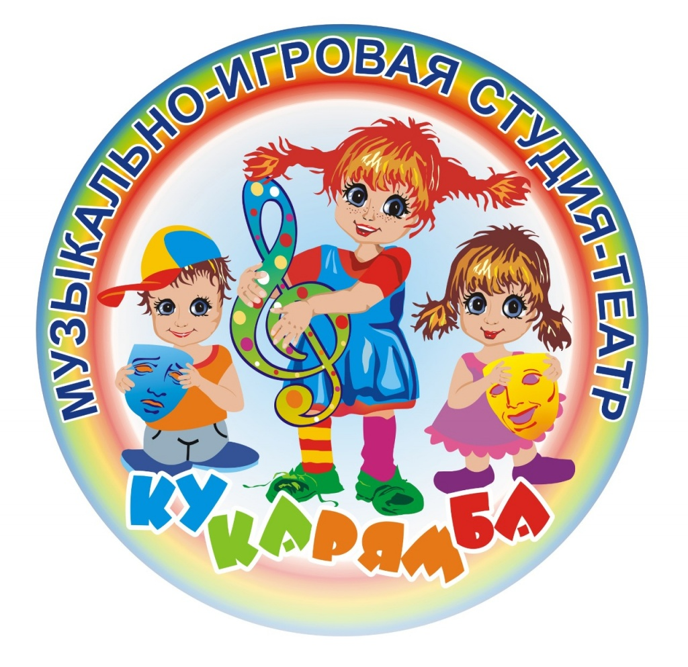

Адрес страницы: http://severnoe-tushino.mos.ru/presscenter/news/detail/10607749.html
Управа района Северное Тушино города Москвы

